SỞ GIÁO DỤC VÀ ĐÀO TẠO **ĐỀ KIỂM TRA HỌC KỲ I - Năm học 2023-2024**

THÀNH PHỐ HỒ CHÍ MINH **MÔN :** TOÁN  **KHỐI :** 11

**TRƯỜNG THPT VĨNH LỘC Thời gian :** 90 phút.

**(*không kể thời gian phát đề*)**

**Câu 1** **(2.0 điểm ) :** a) Cho dãy số là một cấp số cộng thỏa  Tìm ?

b) Tìm cấp số cộng có ba số hạng , biết tổng ba số hạng bằng 3 và tổng bình phương của ba số đó bằng 5 .

**Câu 2** **(1.5 điểm ) :**  a) Cho dãy số là một cấp số nhân thỏa  Tìm ?

b) Tìm cấp số nhân có ba số hạng , biết tổng ba số hạng bằng 9 và tích của ba số đó bằng 27 .

**Câu 3** **( 3.0 điểm ) :Tính các giới hạn sau :**

a)  b) 

c)  d) 

**Câu 4 ( 0.5 điểm ) :** Một hội trường có 20 dãy ghế. Biết rằng mỗi dãy ghế sau nhiều hơn dãy ghế trước nó 20 ghế và dãy ghế sau cùng có 580 ghế. Hỏi hội trường có bao nhiêu ghế?

**Câu 5 ( 3.0 điểm ) :** Cho hình chóp S.ABCD , có đáy ABCD là hình thang , AB là đáy lớn hình thang , AD=2CD, gọi I , K, H lần lượt là trung điểm SA , SC và SD .

a) Tìm giao tuyến của mặt phẳng (SAB) và (SCD).

b) Chứng minh (IKH) // (ABCD).

c) chứng minh DI // (SBC).

**.HẾT**

**Họ và tên HS: ............................................ Lớp: .............. Số báo danh: .....................**

**\* Ghi chú: *Học sinh không được sử dụng tài liệu khi làm bài. Giám thị coi kiểm tra không giải thích gì thêm.***

**ĐÁP ÁN TOÁN K11 –KTHK1-2023-2024**

**Câu 1**: a) 

1b) gọi 3 số hạng cần tìm có dạng : 



**Câu 2:** a) 

2b) gọi 3 số hạng cần tìm có dạng : 



**Câu 3**: a) 

b) 

c) 

d) 

**câu 4** gọi  là hàng ghế đầu, là hàng ghế thứ 2 , hàng ghế 20 là , các hàng ghế tạo thành cấp số cộng nên :



Câu 5 : 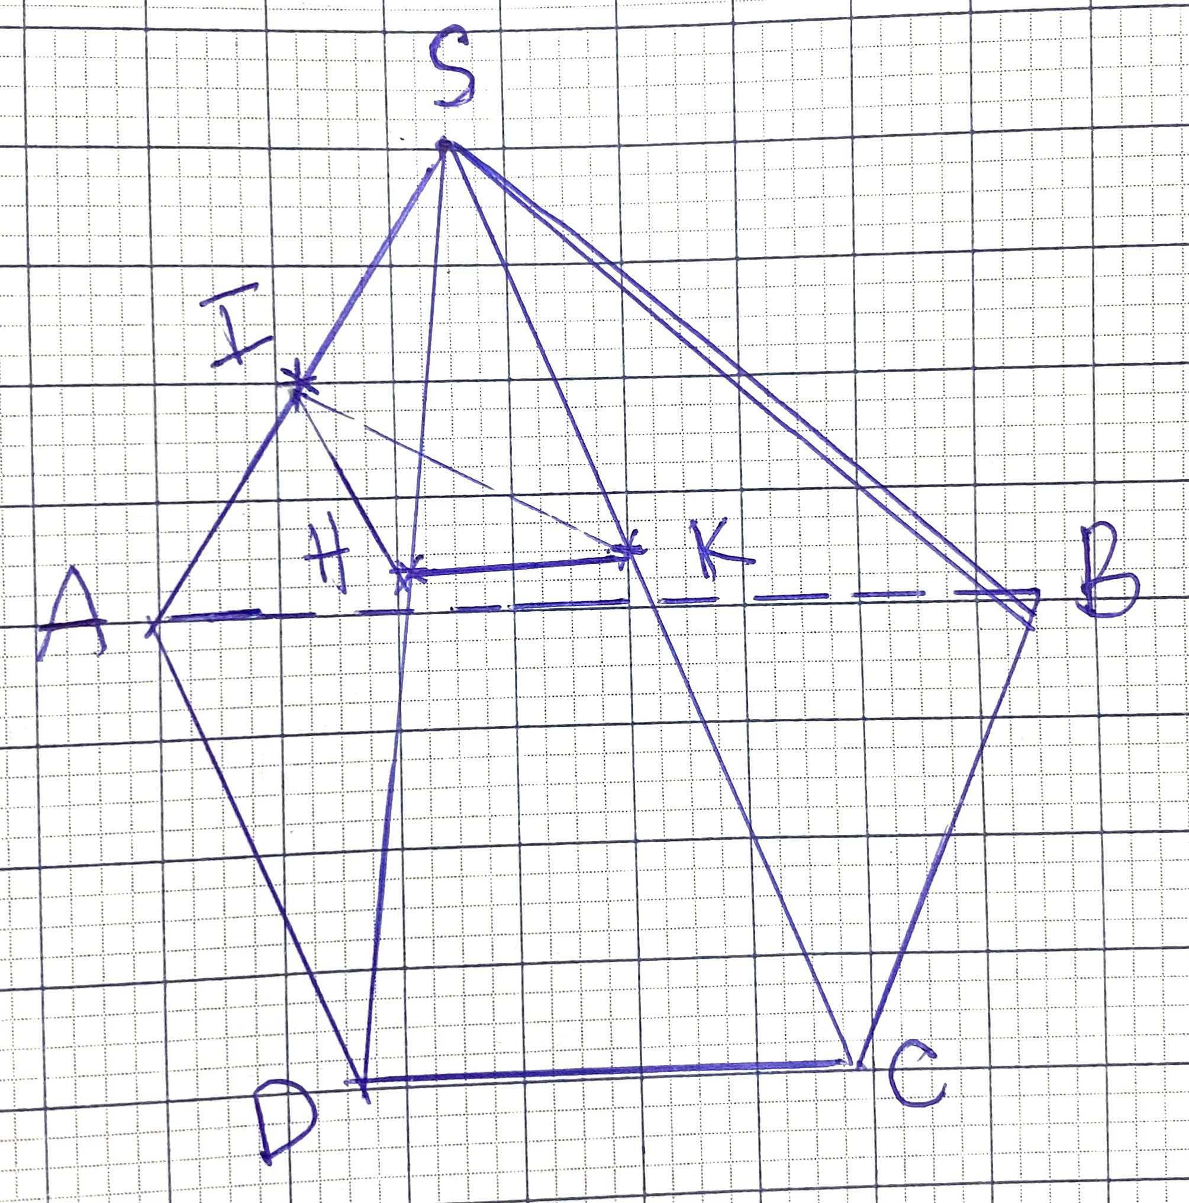

Hình vẽ 0.5đ

a) 

b) 

c) gọi Q là trung điểm SB 

SỞ GIÁO DỤC VÀ ĐÀO TẠO **ĐỀ KIỂM TRA HỌC KỲ I Năm học 2023-2024**

THÀNH PHỐ HỒ CHÍ MINH **MÔN :** TOÁN  **KHỐI :** 11

**TRƯỜNG THPT VĨNH LỘC Thời gian làm bài :** 90 phút.

**Ma trận đề Toán 11**

|  |  |  |  |  |  |  |
| --- | --- | --- | --- | --- | --- | --- |
| Chuyên đề | | Mức độ | | | | Số lượng câu  5 |
| Nhận biết | Thông hiểu | Vận dụng | Vận dụng cao |
| Tự luận | Cấp số cộng | 1 |  | 1 |  | 1 |
|  | Cấp số nhân | 1 |  | 1 |  | 1 |
|  | Giới hạn dãy số và hàm số | 1 | 1 | 1 | 1 | 1 |
|  | Toán thực tế |  |  |  | 1 | 1 |
|  | Đường thẳng // mặt phẳng , mặt phằng // mặt phẳng trong không gian. | 1 | 1 |  | 1 | 1 |